

软件工程课程网站系统

系统编码与实现计划

G10

陈振港、胡单春、邓振健、丁毅、洪子翔、黄锦亮

2017/12/16

目录

1 文档概述 1

1.1 编写目的 1

1.2 背景 1

1.2.1 项目名称 1

1.2.2 项目委托单位 1

1.2.3 项目用户 2

1.2.4 任务提出者 2

1.2.5 项目承担者 2

1.2.6 项目建设背景 2

1.3 范围 3

1.4 定义 3

1.5 参考资料 4

2 项目概述 4

2.1 工作内容 4

2.1.1 项目用户方 5

2.1.2 项目开发方 5

2.2 产品 5

2.2.1 程序 5

2.2.2 服务 5

2.3 验收 6

2.3.1 验收方式 6

2.3.2 验收标准 6

2.4 计划批准者和批准日期 7

2.5 项目完成期限 7

3 系统编码 7

3.1 编码语言 7

3.2 版本控制 8

3.3 开发工具 8

3.4 编码规范 9

3.4.1 前端开发 9

3.4.2 后端开发 9

4 实现计划 9

4.1 开发过程 9

4.1.1 需求分析 9

4.1.2 系统设计 10

4.1.3 编码及测试阶段 10

4.1.4 文档、产品部署 10

4.1.5 项目总结 10

4.2 工作任务的分解 10

4.3 接口人员 10

4.4 进度 11

4.5 预算 11

5 支持条件 11

5.1 计算机系统支持 11

5.1.1 硬件 11

5.1.2 软件 12

5.2 需要用户承担的工作 13

5.3 需由外单位提供的服务 13

6 输出要求 13

7 编码人员及负责人 13

7.1 编码工作分工 14

7.2 工作进度安排 14

7.3 计划制定人姓名及制定日期 15

# 文档概述

## 编写目的

为了使项目团队能够给按时完成目标，同时便于项目小组的成员能够更好地了解到项目系统的编码组成和实现部分的情况，使得系统编码工作和实现工作的开展过程能够合理有序，所以编制了该文档。

本计划将系统实现生命周期内的工作任务范围，各项编码工作的任务分解、人员分工、开发进度，以及系统实现过程中的各项事务编成文档，作为项目组成员以及项目干系人之间的共识和约定，和系统实现过程中各项工作的基础和约定。

## 背景

## 项目名称

项目名称：浙江大学教学管理系统

## 项目委托单位

浙江大学计算机学院软件工程本科教学组

## 项目用户

用户范围：浙江大学

用户群体：计算机学院和软件学院全体师生以及助教

非计算机相关专业但对课程感兴趣的学生

## 任务提出者

软件需求分析与设计课程教师——邢卫、刘玉生

项目管理与案例分析课程教师——金波

## 项目承担者

浙江大学软件工程专业 15 级 10 小组

## 项目建设背景

项目管理与软件需求，作为软件工程当中最为重要的组成几个部分，已经引 起业内人士的高度重视，项目管理和需求工程概念的提出，就是为了把软件工程 化，以更有效地开发需求，开发软件并实现有效的管理。也作为一门新兴的课程 在大学里开设。为了使教师能够把最新，最前沿的关于项目管理和需求工程的信息传播给学生；为了学生能够利用网络得到老师帮助；为了师生之间，同学之间 能够充分交流，沟通心得。这个软件工程教学、学习、交流系统将提供这么一个 平台。为教师和同学服务，也为项目管理，需求工程，统一建模等软件工程课程的教学方法提供试验基地。

为了使这门课上得出色，使学生能够获得最多的资料，使学生及时的了解世界需求工程的最新动态，以及学生和教师的有效地沟通，老师提出了这么一个设想；作为他的学生也需要一个与教师及同学之间相互交流，及获取资料的平台；还有一些同学并没有选这几门课，但是也想了解项目管理，需求工程，统一建模的相关知识，以备到时决定该选不选这门课程。通过这三方提出的需求考虑，我们构思去做一个软件工程教学、学习、交流的网站。

## 范围

本编码与实现计划文档是在基本已经全面了解了用户的需求之后设立，它将为《软件工程教学、学习、交流网站系统》提供开发过程中的编码模块指导，它包括了本项目的项目概述、系统编码、系统实现计划等多方面的内容，为项目编码过程中各个模块的资源调配以及编码过程中的规范提供文档依据，在项目的整个生命周期中都有相当重要的地位。

## 定义

|  |  |
| --- | --- |
| 名词 | 解释 |
| 软件 | 软件是计算机系统中与硬件相互依存的部分，它是包括程序、数据及相关文档的完整集合 |
| 软件工程 | 软件工程是研究和应用如何以系统化的、规范的、可度量的方法去开发、运行和维护软件，即把工程化应用到软件上 |
| 软件危机 | 软件危机是指在计算机软件的开发和维护过程中所遇到的一系列严重问题 |
| 软件生存周期 | 软件生存周期是指软件产品从考虑其概念开始到该软件产品交付使用，直至最终退役为止的整个过程，一般包括计划、分析、设计、实现、测试、集成、交付、维护等阶段。 |
| 用户需求 | 用户需求（user requirement）描述了用户使用产品必须要完成的任务，可以在用例模型或方案脚本中予以说明。 |
| 对象 | 对象（Object）是系统中用来描述客观事物的一个实体，它是构成系统的一个基本单位，由一组属性和对这组属性进行操作的一组服务组成。 |
| 类 | 类（Class）是具有相同属性和服务的一组对象的集合，它为属于该类的全部对象提供了统一的抽象描述，其内部包括属性和服务两个主要部分。 |
| 统一建模语言 | 统一建模语言（Unified Modeling Language，UML）是一种直观化、明确化、构建和文档化软件系统产物的通用可视化建模语言。 |
| Bootstrap | Bootstrap 是 Twitter 推出的一个开源的用于前端开发的工具包，它是一个 CSS/HTML 框架，提供了优雅的 HTML 和 CSS 规范，它即是由动态 CSS 语言 Less 写成。用于本次项目的前端框架开发 |
| Python | Python是一种广泛使用的高级编程语言，属于通用型编程语言，由Guido van Rossum 创造，第一版发布于 1991 年。作为一种解释型语言，Python 的设计哲学强调代码的可读性和简洁的语法（尤其是使用空格缩进划分代码块，而非使用大括号或者关键词）。相比 C++ 或 Java，Python 让开发者能够用更少的代码表达想法。不管是小型还是大型程序，该语言都试图让程序的结构清晰明了。 |

## 参考资料

* [1] Karl E. Wiegers, 软件需求(第二版) 清华大学出版社,2004.
* [2] Kathy Schwalbe, IT 项目管理 机械工业出版社,2011
* [3] Roger S. Pressman, 软件工程: 实践者之路 清华大学出版社,2006
* [4] 毋国庆 软件需求工程 机械工业出版社,2013
* [5] 网络资源 系统设计编码过程模板
* [6] “软件工程教学、学习、交流网站系统”项目章程
* [7] “软件工程教学、学习、交流网站系统”需求工程计划
* [8] “软件工程教学、学习、交流网站系统”前景与范围
* [9] “软件工程教学、学习、交流网站系统”质量保证计划
* [10] “软件工程教学、学习、交流网站系统”项目总体计划
* [11] “软件工程教学、学习、交流网站系统”项目可行性计划

# 项目概述

## 工作内容

软件工程教学、学习、交流网站的架构、界面、功能和业务逻辑的实现。

## 项目用户方

|  |  |  |  |
| --- | --- | --- | --- |
| 外部联系人 | 角色 | 邮箱 | 对应内部联系人 |
| 金波 | 项目发布人、教师、学生、游客、管理员 | [jb21cn@zju.edu.cn](mailto:jb21cn@zju.edu.cn) | 叶耀程 |
| 邢卫 | 项目发布人、教师、学生、游客、管理员 | [wxing@zju.edu.cn](mailto:wxing@zju.edu.cn) | 叶耀程 |

## 项目开发方

|  |  |  |  |
| --- | --- | --- | --- |
| 姓名 | 职位 | 电话 | 邮箱 |
| 陈振港 | 项目经理、开发人员 | 18867112025 | [540674839@qq.com](mailto:540674839@qq.com) |
| 丁毅 | 开发人员 | 17706521997 | [523924816@qq.com](mailto:523924816@qq.com) |
| 洪子翔 | 开发人员 | 17706439009 | [956754852@qq.com](mailto:956754852@qq.com) |
| 黄锦亮 | 开发人员 | 18867135941 | [magictaki@163.com](mailto:magictaki@163.com) |
| 胡单春 | 开发人员 | 18867105164 | [821753473@qq.com](mailto:821753473@qq.com) |
| 邓振健 | 开发人员 | 18143465790 | [deng_zj@zju.edu.cn](mailto:deng_zj@zju.edu.cn) |

## 产品

## 程序

软件工程教学、学习、交流网站系统源代码

数据库初始化代码

## 服务

开发、测试及部署，后期技术维修支持

## 验收

## 验收方式

本项目采用分阶段提交成果和验收的方法。在得到本阶段成果的确认后，再开始下一阶段的实施工作。以保证项目始终在实施双方意见一致的前提下进行。项目阶段验收将根据双方确认的本阶段实施目标，工作计划和提交的阶段工作完成报告做出结论。在开发方书面提出验收申请之日起，浙江大学项目经理（或其授权人）应在5个工作日内，书面签署确认报告或向项目组提出优化的建议。

## 验收标准

|  |  |  |
| --- | --- | --- |
| 优秀 | 合格 | 不合格 |
| 1.完成全部需求 | 1.完成全部需求 | 1.未完成全部需求 |
| 2.界面美观，网站构架清晰易用 | 2.网站可用 |
| 3.系统运行良好 | 3.界面美观度或性能较差 |

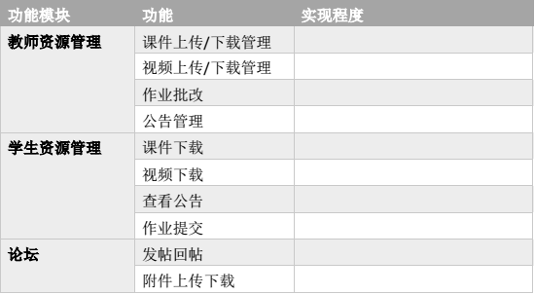

## 计划批准者和批准日期

|  |  |
| --- | --- |
| 计划批准者 | 批准日期 |
| 邢卫、金波 | 2017年10月9日 |

## 项目完成期限

2017年1月10日

# 系统编码

在系统设计完成后，要进入编码阶段。编码是把系统设计转化为程序代码过错。为了能够让团队在编码过程中能够更好地配合，需要给整个团队指定一个统一的编码标准。

## 编码语言

本次开发选用Python，入门门槛较低，易于学习，使用广泛，Python在设计上坚持了清晰划一的风格，代码具备高度的可阅读性，这使得Python成为一门易读、易维护，并且被大量用户所欢迎的、用途广泛的语言。适合于“软件工程教学、学习、交流网站系统”这种中小型网站的开发。

Django是一个开放源代码的Web应用框架，由Python写成。采用了MVC的框架模式，即模型M，视图V和控制器C

Django 框架的核心组件有：

用于创建模型的对象关系映射

为最终用户设计的完美管理界面

一流的 URL 设计

设计者友好的模板语言

缓存系统。

HTML指Hypertext Marked Language，即超文本标记语言，是一种用来制作超文本文档的简单标记语言。用HTML编写的超文本文档称为HTML文档，它能独立于各种操作系统平台（如 UNIX，WINDOWS 等）。HTML通过标记式的指令(Tag)，将影像、声音、图片、文字、动画、影视等内容显示出来。所谓超文本，是因为它可以加入图片、声音、动画、影视等内容，事实上每一个HTML文档都是一种静态的网页文件，这个文件里面包含了HTML指令代码，这些指令代码并不是一种程序语言，它只是一种排版网页中资料显示位置的标记结构语言。

## 版本控制

本次项目小组采用 Github 作为版本控制系统。Github 是一个分布式的版本控制系统，作为开源代码库以及版本控制系统，Github 目前拥有 140 多万开发者用户。随着越来越多的应用程序转移到了云上，Github 已经成为了管理软件开发以及发现已有代码的首选方法。

## 开发工具

Sublime Text是一个代码编辑器（Sublime Text 2是收费软件，但可以无限期试用），也是HTML和散文先进的文本编辑器。Sublime Text是由程序员Jon Skinner于 2008年1月份所开发出来，它最初被设计为一个具有丰富扩展功能的Vim。Sublime Text具有漂亮的用户界面和强大的功能，例如代码缩略图，Python 的插件，代码段等。还可自定义键绑定，菜单和工具栏。Sublime Text的主要功能包括：拼写检查，书签，完整的 Python API，Goto功能，即时项目切换，多选择，多窗口等等。Sublime Text是一个跨平台的编辑器，同时支持 Windows、Linux、Mac OS X 等操作系统。Sublime Text 2.0进行了如下改善：支持Retina 视网膜屏、快速跳到下一个、文本拖放、改善构建系统、CSS 自动完成和高亮设置等。

## 编码规范

## 前端开发

* html 代码:

1. 统一使用两个空格缩进，所有结尾 tag 如果离开始 tag 10 行以上，请加上 注释表明对应哪个开始 tag。
2. 如果要加入自己的 CSS，请写独立的 CSS 文件，并在已有 header 基础上另 写自己的 header。JS 也是一样。

* 其他代码:

1. 统一使用四个空格缩进

## 后端开发

1. 要创建表前请先参考已有的表
2. config 文件夹下请尽量不要修改

# 实现计划

## 开发过程

## 需求分析

需求分析是整个设计中重要的一环，当可行性分析完成，项目立项，确定开发角色后，从 10 月 9 开始至 12 月 4 日，有关的设计开发人员与相关业务人员共同对业务流程、管理方式进行分析，并进行资料的收集、整理。在完成了对有关数据信息的收集、归纳和分析整理后，确定了用户需求，对软件必须完成的功能进行了定义，在此基础上完成了数据定义，建立了数据字典。

## 系统设计

从 12 月 4 日开始至 12 月 15 日，完成对整个系统的分析设计，对概念模型、 存储模式、完整性控制、存取权限等进行了定义，对系统功能各模块进行了详细 设计、定义了数据库总体结构、编码命名规范。

## 编码及测试阶段

从 12 月 15 日开始至 12 月 30 日，完成程序设计和系统测试，完成了数据库 建立及程序的编制调试。为了避免错误积累，采用边开发边测试的基本模式，对 每个模块都安排专人进行单独测试，系统联调及系统测试，对系统处理逻辑、例 外处理能力、容错能力等进行大规模的测试，对发现的问题进行彻底纠正。

## 文档、产品部署

从 1 月 1 日开始至 1 月 4 日，完成用户培训工作，编写各类文档，系统投入运行阶段。

## 项目总结

项目结束后用半周左右时间，对项目研发、部署等开发过程中的问题、经 验教训总结备案，以利于项目经验的积累和开发进的的缩短。

## 工作任务的分解

## 接口人员

负责本项目同用户的接口人员为刘金峰，由软件发开方派专人，按客户要求，指定地点安装，调试，运行并给客户演示，在后期中负责维护和更新。

## 进度

* 方法：采用结构化开发
* 设置模块开发优先级：通过对课程网站的特点和信息流程等的分析，确定各模块开发的先后次序。
* 具体开发进度安排如下

## 预算

无

# 支持条件

## 计算机系统支持

## 硬件

* 服务器：Pentium III 500 以上或更高；

内存：512M 以上； 硬盘：至少 80G 以上；

CD－ROM：32 倍速以上； 网络适配器：10MB/100MB 自适应； UPS(选配)

* 工作站：Pentium 4 以上微机； 内存：512MB

硬盘：至少 80G 以上；

CD－ROM：32 倍速以上；

网络适配器：10MＢ/100MＢ自适应

* 网络：至少一台服务器

至少一台工作站

使用 TCP/IP 协议的局域网

## 软件

操作系统为 Window 7/8/10和mac，使用集成开发工具 vs，数据库采用MySQL。

运行时需要的支持条件：

* 服务器的要求

1. 服务器建议选用 Intel CPU，可以选择 Windows 或者 Linux。
2. 服务器内存必须使用服务器专用ECC内存
3. 开发平台可以选择 IIS，.NET或者apache，tomcat/jboss 平台
4. 为了保证数据存储的绝对可靠，硬盘应使用磁盘冗余阵列（RAID 01）
5. 为了防止服务器不可预测的故障，或者服务器的定期维护对公司整个业务造成的影响，所有建议使用两台服务器。两台服务器应构成双机热备份系统。中间使用 Watchdog 电路。这样的结构可以保证整个系统的长时间不间断工作，即使在服务器定期维护的时候也可以使用另一台后备服务器工作。
6. 服务器应该放在学校内部。不然无法进行程序调试。
7. 服务器应该必须有固定 IP 地址。
8. 经济条件允许的情况下，应该尽量使用高速稳定的配件。

* 服务器上应该配备的软件

1. 操作系统：Windows 或 Linux
2. 数据库：Microsoft SQL Server 2005 (简体中文版)
3. 服务器必须使用专业的防火墙和反病毒软件。
4. 除了为了运行必须配备的程序以外，服务器上建议尽量不要安装其他无关程序，以减少程序的混乱或者程序的意外冲突。
5. 各系的操作系统尽量统一。这样可以避免管理软件因为操作系统版本不一致造成的过多的开销。
6. 各系的机器必须也安装反病毒软件和防火墙。以防止网络上的蠕虫病毒在整个网络范围内的蔓延。

## 需要用户承担的工作

1. 提出课程网站的基本功能；
2. 参与课程网站每个版本上线后的评议；
3. 与项目开发小组保持通畅联系。

## 需由外单位提供的服务

本系统为独立开发，不需要外单位提供条件

# 输出要求

编码阶段最终的输出是一个涵盖前端、后端代码文件，css 样式文件，数据库文件，本系统所需各种图片、音频等非文本文件及其它与本系统相关文件的文件夹。其中每一个前端、后端代码分别只能实现一个完整的业务功能，并以该功能来命名文件。

# 编码人员及负责人

* 负责人：陈振港
* 前端：胡单春、洪子翔
* 后端：陈振港、邓振建、丁毅、黄锦亮

## 编码工作分工

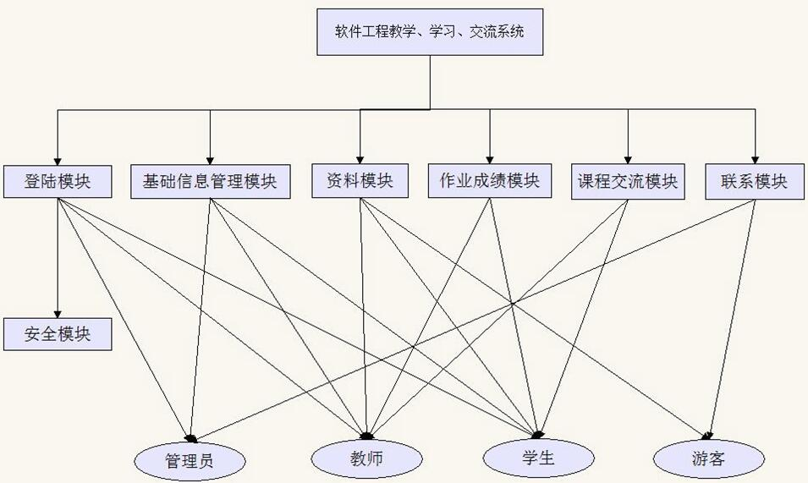

|  |  |
| --- | --- |
| 姓名 | 工作内容 |
| 黄锦亮 | 后端：登录模块 |
| 丁毅 | 后端：作业成绩模块，资料模块 |
| 陈振港 | 后端：基础信息管理模块 |
| 邓振建 | 后端：论坛模块 |
| 胡单春、洪子翔 | 前端：系统网站页面设计、JS功能、页面逻辑 |

## 工作进度安排

|  |  |
| --- | --- |
| 进度 | 截止时间 |
| 第一次会议（任务分配） | 2017.2.09 |
| 编码开始 | 2017.2.09 |
| 业务运行流程图 | 2017.2.09 |
| 系统网站页面基础设计 | 2017.2.15 |
| 数据库架构 | 2017.2.09 |
| 第二次会议（进度交流） | 2017.2.16 |
| 各分模块完成 | 2018..04 |
| 集成调试 | 2018.1.10 |
| 验收 | 2018.1.12 |

## 计划制定人姓名及制定日期

计划制定人：G10

制定日期：2017/12/01